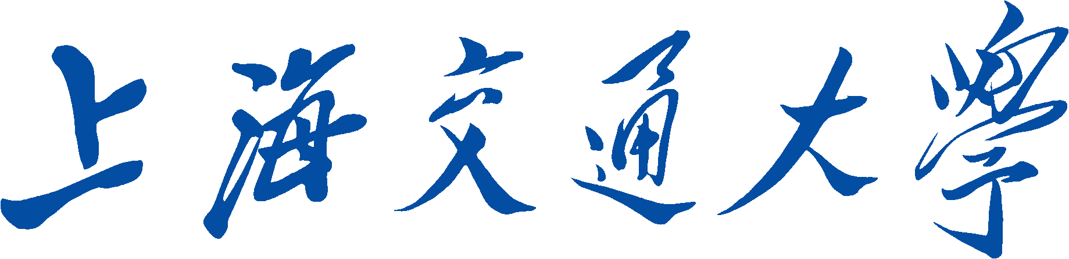

SHANG HAI JIAO TONG UNIVERSITY

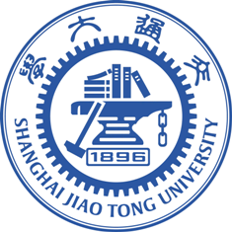

**实验室安全教育课程**

作业

姓名： 曹金浩

学号： 122010910216

学院：船舶海洋与建筑工程学院

2022年10月28日

1. **实验室常见危害**

“教育部实验室安全检查组成员、北京的中国矿业大学资产与实验室管理处处长田志刚曾做过一个不完全统计：从2001年到2020年，媒体公开报道的全国高校实验室安全事故有113起，共造成99人次伤亡”。

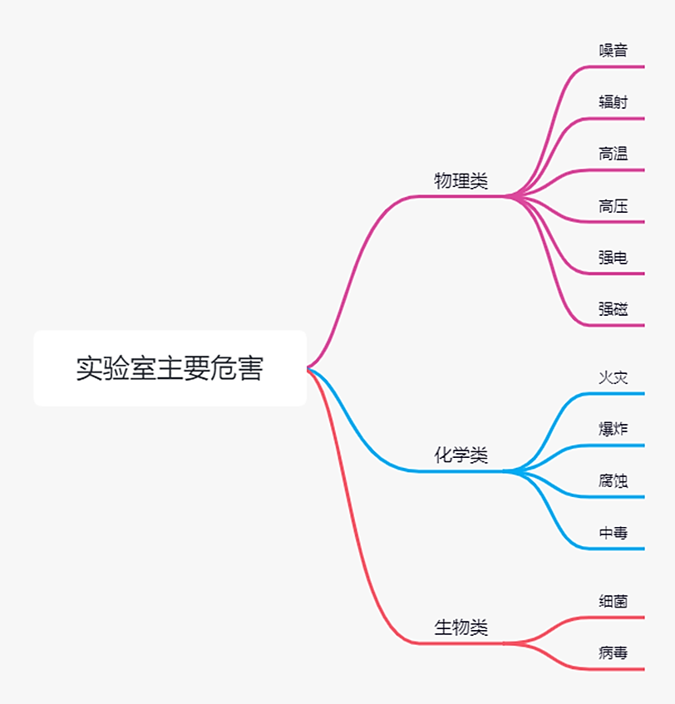

**图1 实验室常见危害**

如图1所示，实验室常见危害主要包括三种，分别是物理类、化学类和生物类。物理类危害包括噪音、辐射、高温、高压、强电、强磁等；化学类危害包括火灾、爆炸、腐蚀、中毒等；生物类危害包括细菌、病毒等。除此之外，实验室另一大安全隐患是人为因素，即操作人员的不安全行为。例如，学生不遵守实验室安全准则，学生不了解实验室常见危害等。

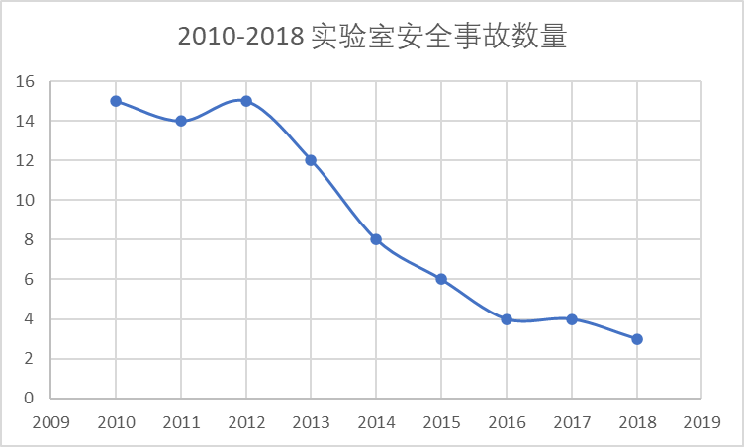

**图2 2010-2018实验室安全事故数量**

中国高校实验室安全事故数量在2010年之前经历了一个稳定的增长期后总体呈下降趋势，这可能与2000年至2010年中国高校研究生扩招有关，高校实验室超负荷运转，导致安全管理不善，学生进实验室前安全培训不足。如图2所示，2010年至2018年，事故数量从15起下降到3起，伤亡人数有所减少，说明相关管理人员认识有所提高。

在位置分布上，实验室事故在北京、江苏、上海、广东等省份发生最多，因为这些地区高校数量较多。其中，北京从数据上最为危险，共发生26起事故，造成4人死亡50人受伤；江苏次之，有12起事故造成3死9伤；上海、广东、浙江、四川事故数量均为8起。另有16起事故的发生地点尚未报道。

1. **案例分享**

2021年11月中旬，中国科学技术大学的西安物理研究所内发生了一起严重的爆炸事故，事故造成实验室内两位同学重伤，实验室设备几乎全部损坏，并对墙体产生了破坏。事故的原因是杨同学没有遵守实验室安全准则，引发了一系列连锁事故。

2021年11月14日下午，万同学正在实验室东侧做半导体实验，该实验需要用到高压纯氧、高压硅烷和高压笑气。高压纯氧是助燃剂，如图3所示，高压硅烷是极好的燃料，因此实验中要避免明火的出现。

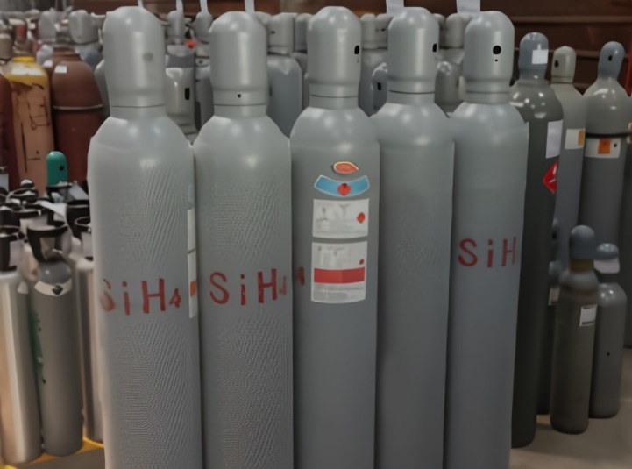

**图3 硅烷**

杨同学因为要赶毕业论文的实验进度，便在同一实验室的西侧开始了电磁涡流实验，如图4所示，该实验需要用到3000V电压和强磁。

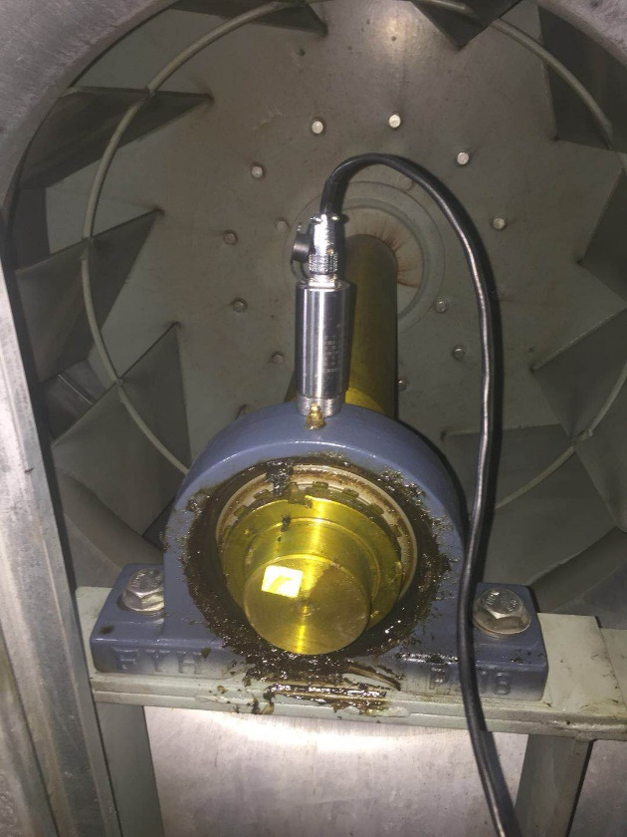

**图4 电磁涡流实验**

杨同学进入实验室前，没有按照规定更换衣物，因此将随身物品带入了实验室。而真正的罪魁祸首是该同学的钥匙串。如图5所示，电磁涡流实验本身对铜质钥匙没有加热作用，但是钥匙铁圈却是铁质的，该同学将钥匙串放在了仪器周边，随着钥匙铁圈不断地切割磁感线，温度逐渐升高，以至于引燃了钥匙周围的纸张，产生了明火。明火便引燃了硅烷，造成了严重的实验室事故。最终两位同学都是重伤，而且事后接受了学校的处分。

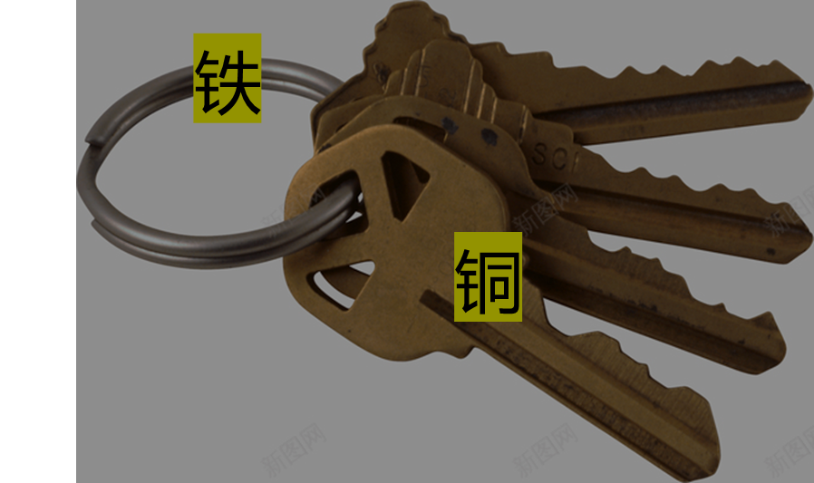

**图5 罪魁祸首钥匙串**

1. **经验与教训**

学生操作不当、实验室安全管理不到位，这是近年来几乎所有实验室事故调查的相同结果。有学者对高校100起典型实验室事故分析发现，“因违反操作规程和操作不当造成的人员伤亡接近80%”。

虽然每年新生入学也会发放校园安全手册，老师们在入学教育时会强调安全的重要性。然而，在教育部实验室安全检查组组长、清华大学实验室管理处副处长艾德生看来，“一次入学教育上的安全培训、几次讲座、几节课程远远不够，必须要重视风险评估”。

我们一定要遵守实验室相关规定，切忌把不相关的物品随意带入实验室。而且，我们更需要了解一些物理化学基本常识，尤其是易燃易爆的物品。在接触这些危险物品之前，一定要知晓其基本操作环境，以免引发严重的事故，对自己和他人的生命健康安全造成威胁。

虽然我们交通运输专业没有固定的实验室，但是采集数据（车流量、人流量、车道宽、车速、大气污染物浓度等）的时候要注意道路安全。在木兰楼及宿舍要做到人走电灭，以免电器过热引发火灾。